***Vijeće MO Sveti Nikola***

*poziva na prigodni program**povodom*

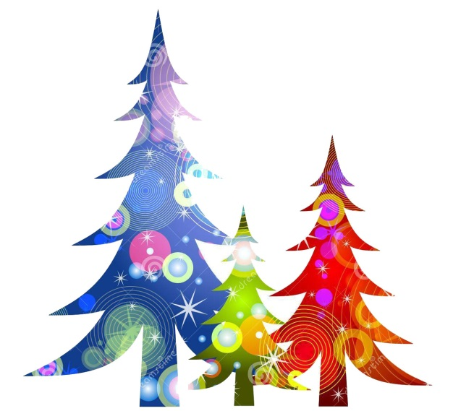***proslave Dana MO Sveti Nikola***

***u ponedjeljak 12. prosinca 2022. godine***

***u 18 sati***

*dvorana MO na adresi Franje Čandeka 36b, Rijeka*

***U programu sudjeluju****:*

* ***Željko Delač*** *izložba slika od 12.-23. prosinca*
* ***Trio Swing*** *– glazbeni nastup*